МИНОБРНАУКИ РОССИИ

Федеральное государственное бюджетное образовательное

учреждение высшего образования

«Ижевский государственный технический университет имени М.Т. Калашникова»

(ФГБОУ ВО «ИжГТУ имени М.Т. Калашникова»)

Кафедра «Программное обеспечение»

Отчет

по практическому заданию №3

по дисциплине «Архитектура электронно-вычислительных машин»

Выполнил:

студент группы Б04‒191‒ 3 Р. А. Гумметов

Принял: А. Х. Аль Аккад

Ижевск 2020

ВОПРОС 1.

Компоненты, которые нужно добавить к 8-битному микропроцессору, чтобы он мог последовательно обмениваться данными:

1. Serial In-Serial Out shift register (SISO) –последовательныйрегистр;
2. Parallel in-Serial Out shift register (PISO) – последовательно-параллельныйрегистр.

ВОПРОС 2.

1. Принцип работы SISO.

В последовательных регистрах слова принимаются и выдаются разряд

за разрядом. Их называют сдвигающими, так как тактирующие сигналы привводе и выводе слов перемещают их в разрядной сетке. Сдвигающий регистрможет быть нереверсивным (соднонаправленным сдвигам) или реверсивным(с возможностью сдвига в обоих направлениях).

Рассмотрим блок-схему 3-битного регистра сдвига SISO (см. рис. 1).

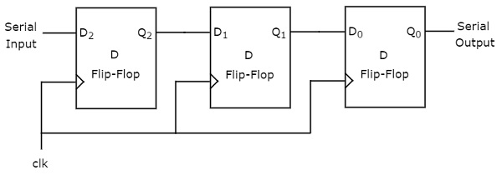

Рис. 1 – блок-схема 3-битного регистра сдвига SISO

Эта блок-схема состоит из трех D-триггеров, которыекаскадируются. Это означает, что выход одного D-триггера подключен как вход следующего D-триггера. Все эти триггеры синхронны друг с другом, поскольку к каждому из них применяется один и тот же тактовый сигнал.

В этом регистре сдвига мы можем посылать биты последовательно со входа самого левого D-триггера. Следовательно, этот вход также называется последовательным входом. При каждом срабатывании положительного фронта тактового сигнала данные перемещаются с одной ступени на другую. Таким образом, мы можем получать биты последовательно с выхода самого правого D-триггера. Следовательно, этотвыходтакженазываетсяпоследовательнымвыходом.

1. Принцип работы PISO.

Последовательно-параллельные регистры имеют входы-выходы

одновременно последовательного и параллельного типа. Имеются варианты споследовательным входом и параллельным выходом (SIPO, SerialInput –ParallelOutput), параллельным входом ипоследовательным выходом (PISO,ParallelInput – SerialOutput), а также варианты с возможностью любогосочетания способов приёма и выдачи слов.

Рассмотрим блок-схему 3-битного регистра сдвига SISO (см. рис. 2).

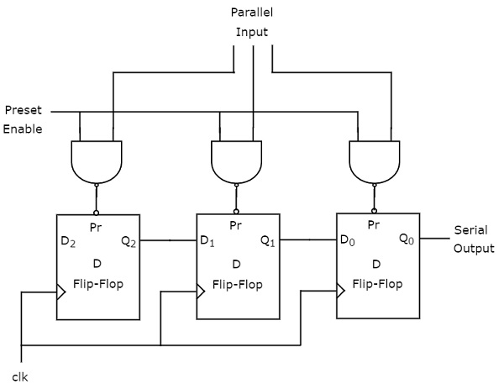

Рис. 2 - блок-схема 3-битного регистра сдвига PISO

Эта схема состоит из трех D-триггеров, которыерасполагаются каскадно. Это означает, что выход одного D-триггера подключен как вход следующего D-триггера. Все эти триггеры синхронны друг с другом, поскольку к каждому из них применяется один и тот же тактовый сигнал.

В этом регистре сдвига мы можем применить параллельные входы к каждому D-триггеру, установив PresetEnable в 1. Для каждого срабатывания положительного фронта тактового сигнала данные сдвигаются от одного этапа к следующему. Итак, мы получим последовательный вывод с самого правого D-триггера.